**Incident details**

Detail: โปรแกรม ZAS01 (บน Production) ไม่ขึ้น dialog แสดงรายการ variant ทันที แต่ขึ้น dialog ที่ให้

ระบุ Keyword เพื่อค้นหาก่อน

Need: ต้องตั้งค่าอย่างไรเพื่อให้ ZAS01 แสดง dialog โชว์รายการ variant ทั้งหมดที่บันทึกไว้โดยทันที

เพื่อให้ User ใช้งาน SAP ได้สะดวกขึ้น

รูป 1: ผลลัพธ์ที่ไม่ต้องการ (อ้างอิง Production)

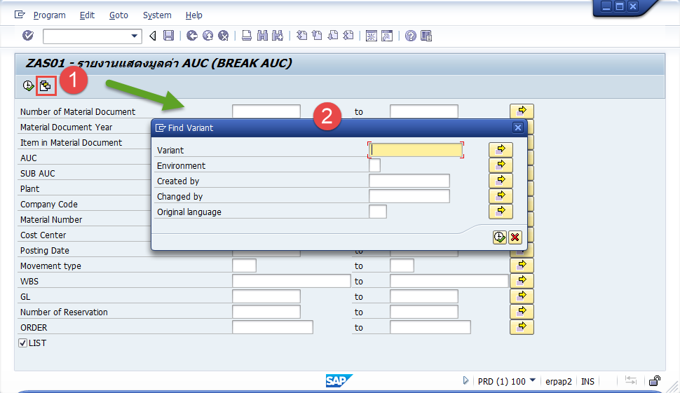

รูป 2: ผลลัพธ์ที่ต้องการ (อ้างอิง OAS)

